【专利服务月】中国知识产权远程教育网络课程注册流程
在哈工大第五届专利服务月系列活动之际，开设2020哈工大专利知识产权能力培训班。
网址如下：http://hit.ciptc.org.cn/public/index?v=0&r=0
1.登录网站后点击注册
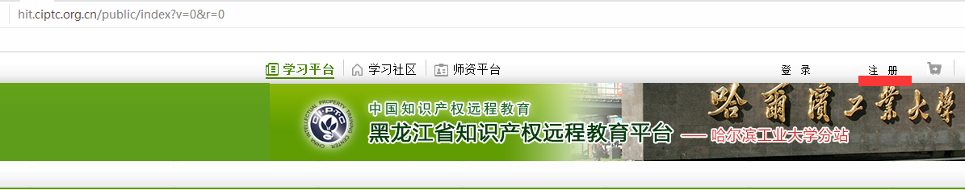
2.点击注册后，切换邮箱注册

3.输入邮箱名称，获取验证码

4.输入验证码，点击下一步
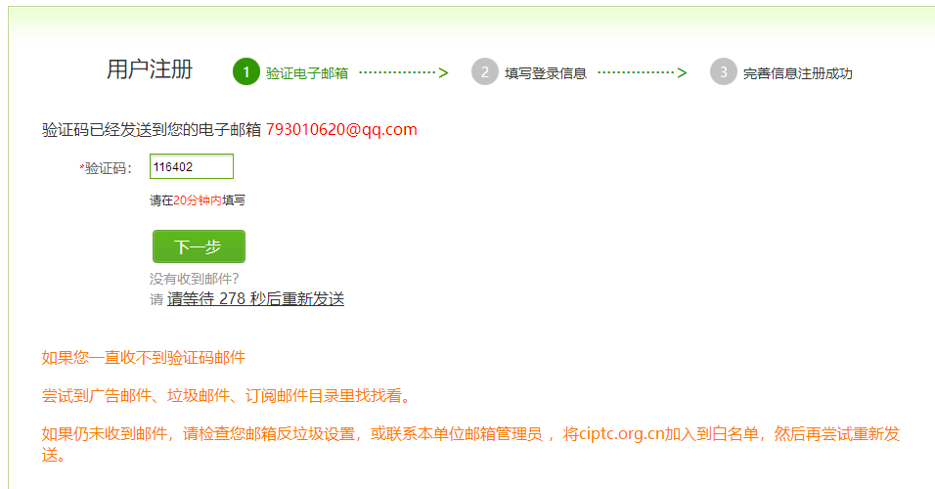
5.输入邮箱、密码，点击下一步
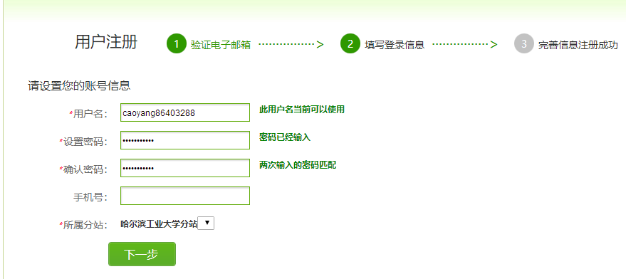
6.注册后，点击不关联当前账号，退出登录，等待几秒

7.进入选课界面，可以看到2020哈工大专利知识产权能力培训班教学计划，点击加号

8.选择喜欢的课程，点击选课
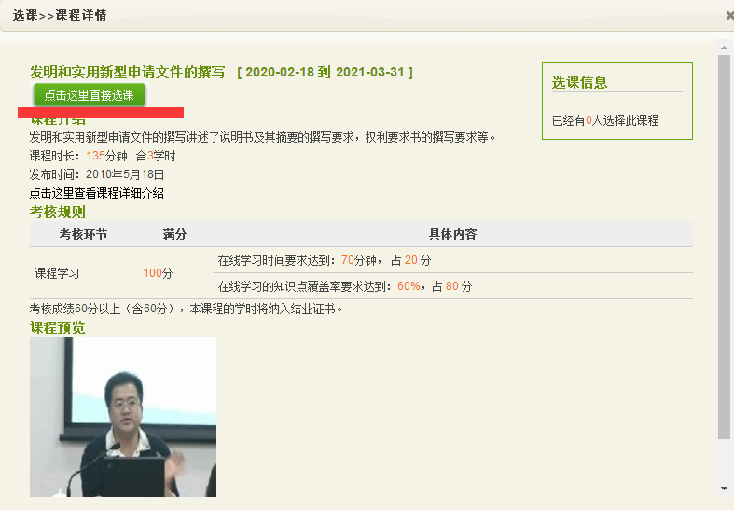
9.点击开始学习

10.开始学习听课


备注：此门课程更容易活动分数，分数不为0即可！

